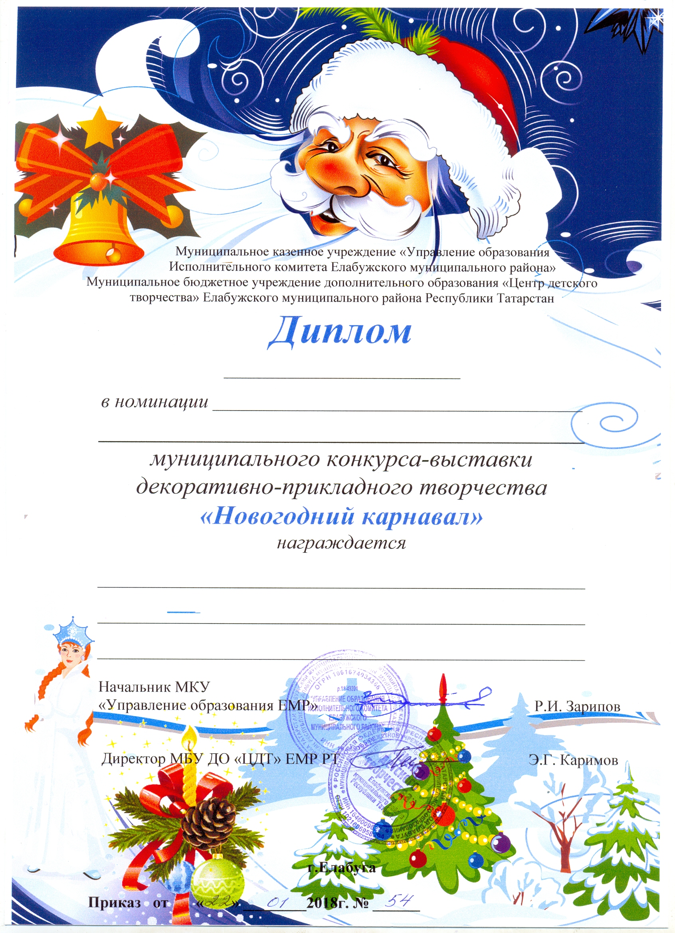

II степени
«Маска»

Кормильцева Елизавета
МБУ ДО «ЦЭВД» ЕМР РТ
Руководитель: Копцева Е.А.

